2026 年 春 季学期研究生课程考核
（读书报告、研究报告）
考核科目 | : 多媒体安全
学生所在院（系） | : XXXXX
学生所在学科 | : XXXXX
学 生 姓 名 | : XXXX
学 号 | : XXXX
学 生 类 别 | : XXXX
考核结果
阅卷人
评阅意见：

报告评分表
序号 | 说明 | 满分 | 得分
1 | 选题及课题背景 | 15
2 | 国内外现状分析 | 25
3 | 技术方法及路线 | 40
4 | 实验结果及分析 | 10
5 | 报告文档格式及规范 | 10
6 | 总分 | 100

哈尔滨工业大学
2026年6月

《多媒体安全》课程研究报告
2026春季学期

姓 名： XXX
学 号： XXX
专 业： XXX

哈尔滨工业大学
2026年6月

基于XXXXXXXXX方法
摘要：在信息社会， XXXX
XXXX
XXXX
XXXX
XXXX
XXXX
XXXX
XXXX
关键字：虹膜识别、K-means聚类法、图像分割

Abstract: This work is present
XXXX
XXXXXXXXX
XXX
XXXXXXXXX
XXXXXXXXX
XXXXXXXXX
XXXXXXXXX
XXXXXXXXX

Keywords: Face recognition

研究背景与目的
随着信息时代的到来，个人资料、个人财产都是以数字信息的形式存在。当用户需要使用这些信息时，用户身份的确认就显得尤为重要。传统的身份认证方式主要有证件、密码以及两则结合这三种方式。然而这些认证技术存在着容易遗忘丢失或损坏、可能被窃取或伪造、易于被破解、操作繁琐等问题。
XXXX
XXXXXXXXX
XXX
XXXXXXXXX
XXXXXXXXX
XXXXXXXXX
XXXXXXXXX
XXXXXXXXX
XXXX
XXXXXXXXX
XXX
XXXXXXXXX
XXXXXXXXX
XXXXXXXXX
XXXXXXXXX
XXXXXXXXX
XXXX
XXXXXXXXX
XXX
XXXXXXXXX
XXXXXXXXX
XXXXXXXXX
XXXXXXXXX
XXXXXXXXX
XXXX
XXXXXXXXX
XXX
XXXXXXXXX
XXXXXXXXX
XXXXXXXXX
XXXXXXXXX
XXXXXXXXX
XXXX
XXXXXXXXX
XXX
XXXXXXXXX
XXXXXXXXX
XXXXXXXXX
XXXXXXXXX
XXXXXXXXX
XXXX
XXXXXXXXX
XXX
XXXXXXXXX
XXXXXXXXX
XXXXXXXXX
XXXXXXXXX
XXXXXXXXX
XXXX
XXXXXXXXX
XXX
XXXXXXXXX
XXXXXXXXX
XXXXXXXXX
XXXXXXXXX
XXXXXXXXX
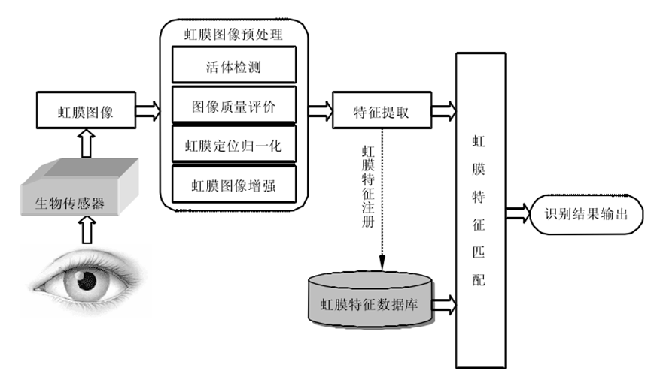
图1 虹膜识别简要流程
XXX
XXXXXXXXX
XXXXXXXXX
XXXXXXXXX
XXXXXXXXX
XXXXXXXXX
XXXX
XXXXXXXXX
XXX
XXXXXXXXX
XXXXXXXXX
XXXXXXXXX
XXXXXXXXX
XXXXXXXXX

方案设计
XXXX
XXXXXXXXX
XXX
XXXXXXXXX
XXXXXXXXX
XXXXXXXXX
XXXXXXXXX
XXXXXXXXX

图1 基于动态聚类的虹膜图像分割流程
图像1是本文所用的基于动态聚类的虹膜图像分割方法的主要流程，输入一幅虹膜图像，进行图像预处理，预处理的过程主要包含图像质量评估，虹膜的检测，舍去不包含眼睛、眼睛闭合、图像模糊等不符合条件的虹膜图像，预处理过程还包括图像的降噪，归一化，对比增强等步骤。再进行图像与处理后，对图像的每一个像素按横纵坐标、灰度共三维的信息进行K-means动态聚类，将聚类结果进行分类，按照每一类划分图像区域。知道每一类划分区域后，选取感兴趣区域，对感兴趣区域采用图像处理的方法进行虹膜图像分割，获得虹膜内外边缘、眼睑、睫毛等区域的分割结果。
XXXX
XXXXXXXXX
XXX
XXXXXXXXX
XXXXXXXXX
XXXXXXXXX
XXXXXXXXX
XXXXXXXXX

算法描述
图2显示了IIT Delhi 虹膜数据库中的一张典型虹膜照片，可以看出，在这幅图像中，从图像的灰度看典型的类别有瞳孔与睫毛，虹膜、巩膜与皮肤、高光，而从位置关系分类有眼睑与睫毛、皮肤、巩膜、虹膜、瞳孔。因此，可以从灰度与位置两者同时来进行虹膜区域的分类。
XXXX
XXXXXXXXX
XXX
XXXXXXXXX
XXXXXXXXX
XXXXXXXXX
XXXXXXXXX
XXXXXXXXX
XXXX
XXXXXXXXX
XXX
XXXXXXXXX
XXXXXXXXX
XXXXXXXXX
XXXXXXXXX
XXXXXXXXX
XXXX
XXXXXXXXX
XXX
XXXXXXXXX
XXXXXXXXX
XXXXXXXXX
XXXXXXXXX
XXXXXXXXX
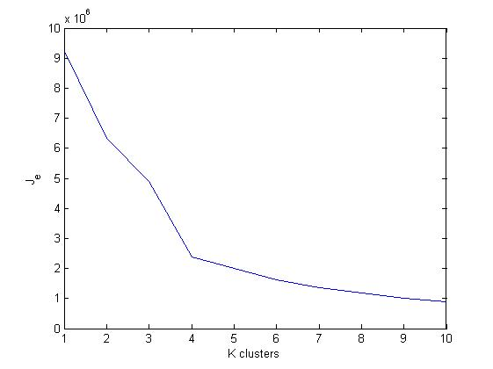
图4 与类别数K的关系
分类的结果如图5所示，所有的像素被分成4类，这四类将虹膜、瞳孔、睫毛、巩膜、皮肤都合理地加以区分。得到了良好的分类效果。得到分类的图像，经过一系列后续步骤，虹膜图像的最终分割结果如图6所示。从图6可以看出，正是由于分类后的结果，使得瞳孔边缘非常清晰，有利于使用傅里叶系数来精确、鲁棒地拟合虹膜的内边缘；分类的结果同样使得眼睑的边缘非常锐利，大大提高了眼睑拟合的准确性；同时睫毛检测与高光检测也由于虹膜分类变得非常简单有效。最终的图像分割结果最大程度保留了有效信息，去除了所有的无效信息，这对于下一步的虹膜匹配是非常有利的。
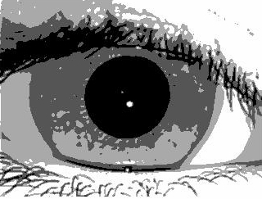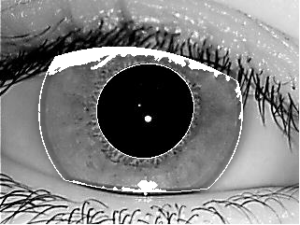
图5 分类后的图像 图6 虹膜图像的分割结果

实验结果
为了测试基于K-means聚类的虹膜分割方法的效果，我们在MATLAB上对整个IIT Delhi 虹膜数据库一共2240张虹膜图片进行了测试。图7展示了一些具有代表性的虹膜图像分割结果，从结果可以看出，这种方法能适用于多种多样的虹膜分割，具有很高的推广性。
XXXX
XXXXXXXXX
XXX
XXXXXXXXX
XXXXXXXXX
XXXXXXXXX
XXXXXXXXX
XXXXXXXXX
XXXX
XXXXXXXXX
XXX
XXXXXXXXX
XXXXXXXXX
XXXXXXXXX
XXXXXXXXX
XXXXXXXXX

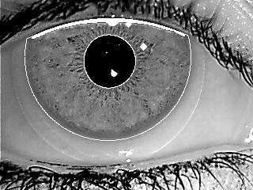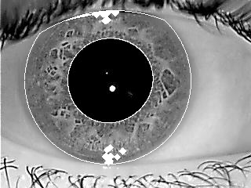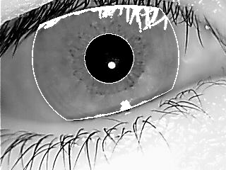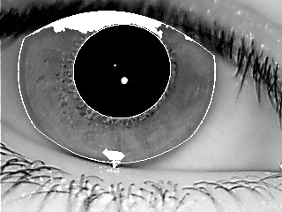
图7 有代表性的图像分割效果
表1反应了K-means聚类方法对虹膜分割效果的影响，在未加入K-means XXXX
XXXXXXXXX
XXX
XXXXXXXXX
XXXXXXXXX
XXXXXXXXX
XXXXXXXXX
XXXXXXXXX

表1 K-means聚类方法对虹膜分割效果的影响
分割方法 | 分割区域 | 分割错误数 | 正确率
普通的虹膜分割方法 | 内边缘 | 43 | 98.08%
 | 外边缘 | 86 | 96.16%
 | 眼睑 | 105 | 95.31%
 | 睫毛 | 282 | 85.31%
基于K-means聚类的虹膜分割方法 | 内边缘 | 17 | 99.24%
 | 外边缘 | 76 | 96.61%
 | 眼睑 | 77 | 96.56%
 | 睫毛 | 52 | 97.68%

结论
XXXX
XXXXXXXXX
XXX
XXXXXXXXX
XXXXXXXXX
XXXXXXXXX
XXXXXXXXX
XXXXXXXXX

参考文献：
[1] G. Kelly, T. Mansfield, D. Chandler, et al. Biometric Product Testing Final Report [J]. National Physical Laboratory of UK. 2001.
[2] 杜勇. 虹膜识别算法及系统研究[D]. 哈尔滨：哈尔滨工业大学. 2006.
[3] XXXX
[3] XXXXXXXXX
[3] XXX

附录１.算法程序
XXXX
XXXXXXXXX
XXX
XXXXXXXXX
XXXXXXXXX
XXXXXXXXX
XXXXXXXXX
XXXXXXXXX
XXXX
XXXXXXXXX
XXX
XXXXXXXXX
XXXXXXXXX
XXXXXXXXX
XXXXXXXXX
XXXXXXXXX

